Hayat Yayınları Tanıtım Bülteni
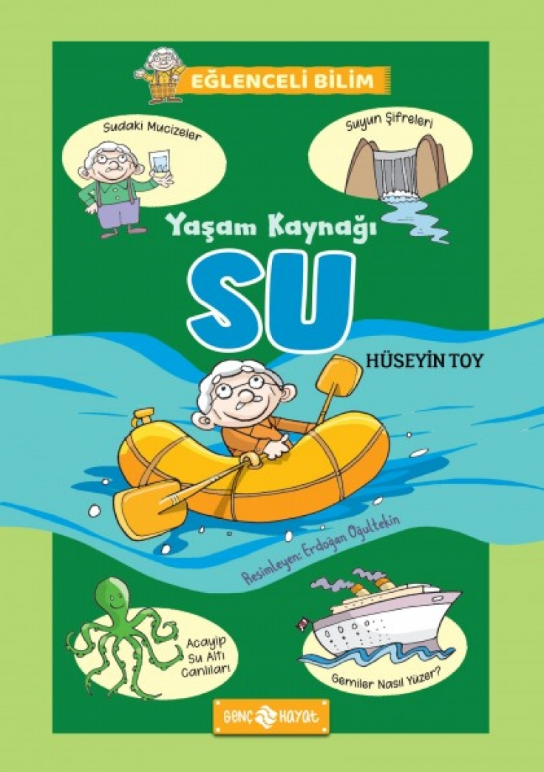 | Eser Adı: YAŞAM KAYNAĞI SU / EĞLENCELİ BİLİM 1  Yazar Adı: Hüseyin Toy  Cilt Bilgisi:  Kitap Dili: Türkçe  İç Sayfa: HOLMEN SB 65  Kapak: BRISTOL 230  Selefon Türü: MAT SELEFON  Basım Tarihi: 2024  Sayfa Sayısı: 120  Kitap Boyutları: 13,5 X 21 mm  ISBN No: 9786254470110  Etiket Fiyatı: 150,00 TL
Kitap Tanıtım Yazısı : (Arka Kapak)

Merhaba gençler; Ben Gogul Amca’nız! Çevremdekiler bana her şeyi bilen manasına gelen “Gogul Amca” diye seslendiklerinden beri bu ismi kullanıyorum. Eh, hoşuma da gitmiyor değil. Bu kitapta “Yeryüzünü çok dolaştım, görmediğim yer kalmadı. Biraz da su altını araştırsam fena olmayacak.” diyerek suyun altını üstüne getirdim.- Denize attığımız metal paralar batarken, yine metalden yapılmış tonlarca ağırlıktaki gemiler nasıl batmaz ve okyanuslarda kıtalar arası yolculuk yapabilirler? - Sudaki mucizeler nelerdir?- Uçsuz bucaksız maviliklerin derinliklerindeki su altı canlıları nasıl yaşar?- Kar, kendisi soğuk olduğu hâlde nasıl oluyor da bitkileri ve toprağı sıcak tutabiliyor? Suyla ilgili bu ve bunun gibi birçok soru ve cevaplar kitabın içinde sizleri bekliyor. Yaşam kaynağımız olan suya dair ilginç bilgileri öğrendikçe çok şaşıracaksınız.
E hadi o zaman, hepinizi bekliyorum.
Kitabın detay sayfasına buradan ulaşabilirsiniz :
https://hayatyayinlari.com/kitaplar/huseyin-toy-yasam-kaynagi-su-eglenceli-bilim-1-992.html
Genç Hayat



